Скриншот странички электронного адреса председателя Оргкомитета конкурса
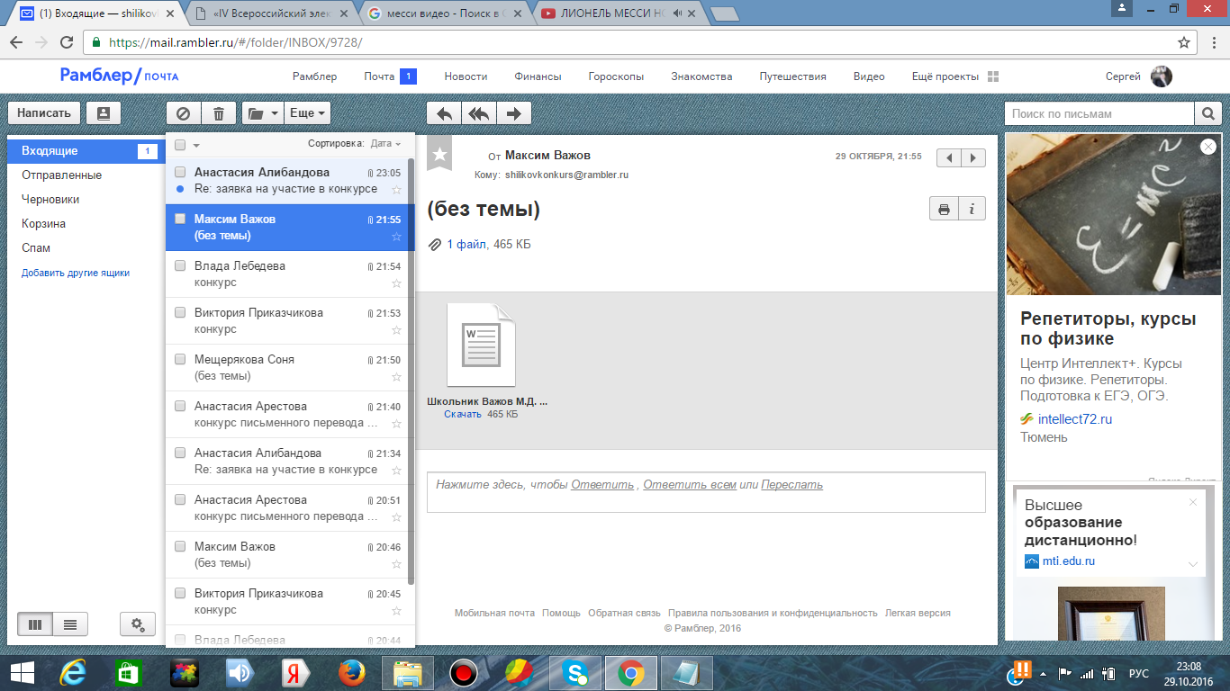

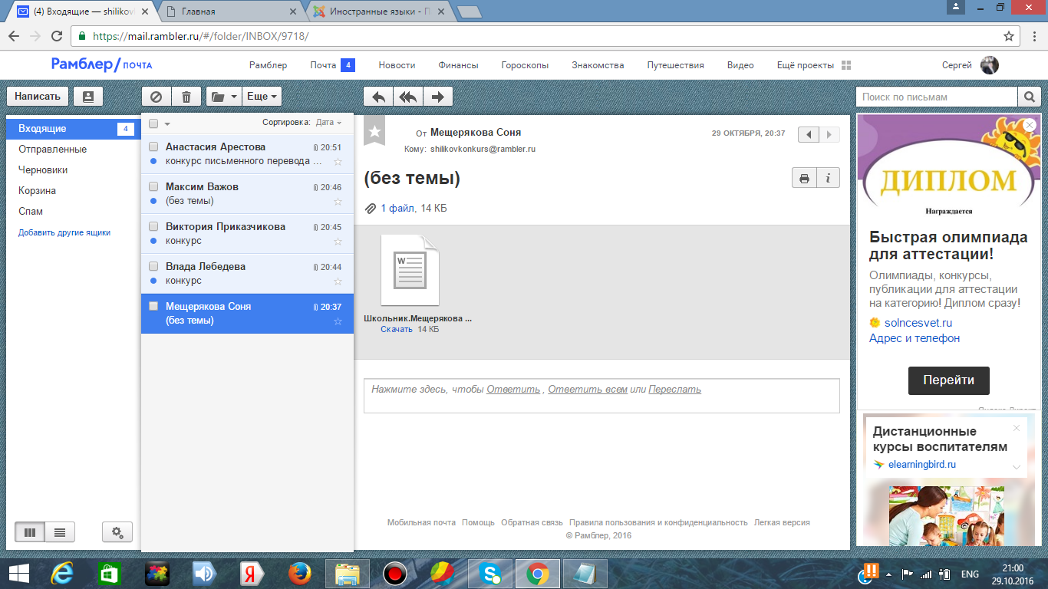
29.10.2016

Руководитель
Центра иностранных языков и перевода «Ин. яз.»
к. пед. н., доцент Шиликов С.И.

